Экран 1. Онбординг.

Локация | Действие | Текст
Общий вид квартал в городе. В центре располагается логистический центр с лого ГПН-С.  Условный предметный референс:  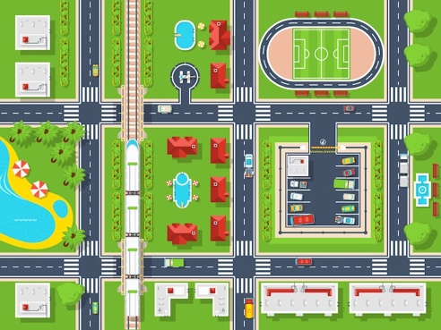  Абстрактное представление для вдохновения иллюстратора – Пит Мондриан, «Буги-вуги на Бродвее» (ритмичность, движение):  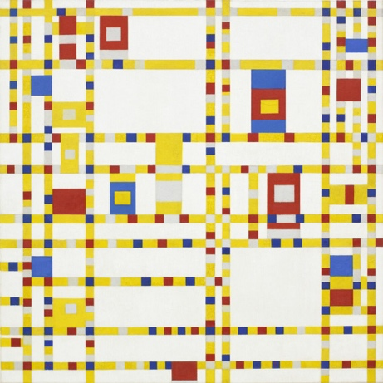 | После небольшой паузы, которая позволяет взглянуть на карту, фон размывается и перед зрителем возникают последовательные поп-апы.  В первом поп-апе – описание игры  Во втором поп-апе – выбор типа игрока  В третьем поп-апе - выбор получателя (с визуализацией)  Во четвертом поп-апе – выбор посылки (с визуализацией). | Поп-ап 1.  У логистов есть профессиональное правило: не бывает неважных грузов. Для кого-то это многотонная турбина, а для кого-то — одна маленькая коробка, одна большая радость.  Сегодня вам предстоит провести именно такой груз на Крайний Север. Помогите это сделать быстро, легко и с любовью к людям, вы узнаете какой вы логист, а лучших из вас пригласят на экскурсию в «Газпромнефть-Снабжение».  Но сначала решите, кому вы хотите доставить подарок, и что окажется внутри.  Поп-ап 2.  Вы:  - Студент  - Профессионал  Поп-ап 3.  Выберите своего получателя:  - Девочка Альва  - Северный олень Хор («хор» с языка хантов – самец оленя)  - Вахтовый работник Арсений.  (Альтернативы: лось, горностай)  Поп-ап 4.  Выберите посылку:  - Фотоаппарат  - Вязаные носки  - Лодку  -------  Поп-ап 4.  Доставить %выбранную посылку% на край света? Для нас нет ничего невозможного. Для начала найдем лучшего перевозчика, который отправит ваш груз в далекий город Лабытнанги.

Экран 2. Выбор перевозчика. Продукт Express.

Локация | Визуализация | Текст
На экране логиста – вид крупного города с высоты птичьего полета (несколько пересекающихся дорог и кварталов) со средним уровнем детализации. На карте в центре располагается логистический центр с лого ГПН-С    Абстрактное представление для вдохновения – Пит Мондриан:   | На экране общим планом изображен город, по которому передвигаются 6 грузовиков, пересекаясь на перекрестках.  №1 и №4 – в разных частях экрана, потрепанные, заметно старые, дымят. Один из них движется быстрее, другой помедленнее.  №2 – фура, которая очень медленно передвигается рядом с офисом.  №3 – «сияющая» фура с двумя водителями, которые движется по «широкому периметру квартала»  На карте также спрятана кнопка «Автоподбор».  Часть экрана закрыта «зоной вопроса» (плашкой/ иллюстрацией компьютера, где возникает вопрос).  После выбора нужная машина «подсвечивается» (опционально) и появляется поп-ап с визуализацией, текстом и результатом ответа (см. справа)  В случае нажатия брендированной кнопки «Автоподбор» карта анимируется и прямо у дверей магическим образом появляется новенькая фура с 2 водителями. | Прежде всего, нам нужно найти лучший транспорт для перевозки подарка. Выберите номер грузовика, который лучше всего справится с задачей:  №1 или №4  Результат:  «Ласточка», которую вы выбрали, видала виды. В связи с неважным техническим состоянием ее задержали на посту – и теперь %имя получателя% на неделю позже получит %название посылки%.  Очки: Энергия: 0, Эмпатия -3, Эффективность -3.  Иллюстрация: сотрудник ДПС проверяет документы незадачливого водителя.  ---------  №2 (грузовик, который медленно ездит вокруг офиса).  Результат:  Вы отлично сокращаете дистанцию!  Ваш перевозчик был рядом с офисом и сразу же завернул в ваш логистический центр.  Но водитель оказался очень неторопливым – он на 3 дня опоздал с доставкой %название посылки%.  Очки: Энергия: +1, Эмпатия: 0, Эффективность: -2.  Иллюстрация: Ленивый водитель перекусывает в кафе, забросив ноги на стол.  -------  №3 – грузовик с 2 водителями  Результат:  Два водителя лучше одного!  Благодаря посменной работе водителей фура добралась до Лабытнанги без остановок на сон - на три дня раньше срока! Но аренда такого транспорта оказалась очень дорогой – на следующей остановке вам лучше сэкономить.  Очки: Энергия: -3, Эмпатия: +3, Эффективность: +4  Иллюстрация: беспилотный автомобиль едет по шоссе в колонне.  Кнопка «Автоподбор»  Результат:  Вы использовали платформу организации грузоперевозок Express и всего за 2 часа организовали доставку, выбрав лучшего из доступных перевозчиков. У него высокие рейтинги, новый транспорт, тягач сразу с двумя водителями и выгодная стоимость перевозки – а значит ваша фура доедет до цели без остановок.  Теперь %имя получателя% получит %название посылки% а целости и сохранности на неделю раньше запланированного! Кнопка «Узнать больше об Express»  Иллюстрация:  Автомобиль с логотипом Express мчит по шоссе.  Очки: Энергия -1 (т.к. тратим денежку) Эмпатия +5, Эффективность +5

